德明財經科技大學遴聘業界專家協同教學之滿意度問卷調查(學生)
親愛的同學 您好：
以下為本校業界專家協同教學之滿意度線上問卷調查，請依您實際參與授課之情形，就下列各題目之最適當□內打ˇ。(填寫完成後，記得點選”提交”)
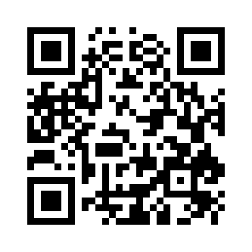
QRcord連結：
線上問卷連結：https://ppt.cc/fowqVx

～ 謝謝您填寫問卷 ～

